МКДОУ Детский сад №7общеобразовательного вида

ИГРОТЕКА
« Грамматика в картинках»
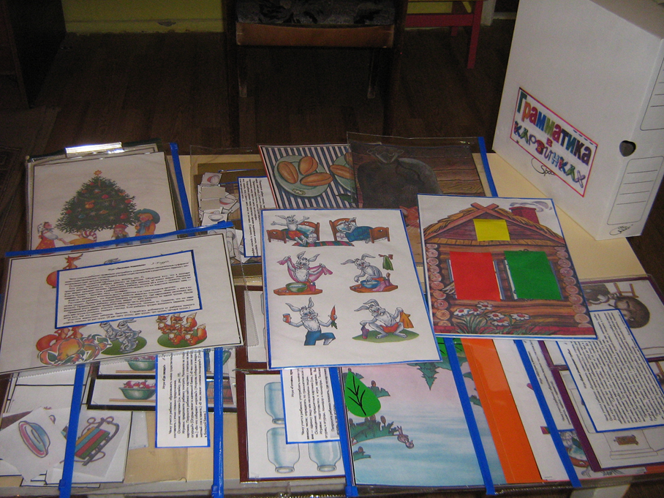

Воспитатель Золотухина Н. Е.

Ефремов,2015.
Формирование грамматической стороны речи — раздел работы, наименее освоенный в дошкольной педагогической практике, т. к. является наиболее сложным для усвоения детьми и, соответственно, для преподавания.
В основе системы должен лежать комплексный подход, направленный на решение взаимосвязанных задач, охватывающих разные стороны речевого развития (лексическую, грамматическую, развитие связной речи). Основным принципом является взаимосвязь разных речевых задач, которая на каждом возрастном этапе выступает в разных сочетаниях. Образуется принцип преемственности, который осуществляется в двух формах: линейной и концентрической. Решение каждой задачи осуществляется прежде всего линейно, поскольку от одной возрастной группы к другой (младшей, второй младшей, средней, старшей, подготовительной) постепенно усложняется материал, варьируется сочетаемость упражнений. На каждом этапе обучения сохраняется программное ядро. Словарная работа — это работа над смысловой стороной речи, а грамматическая — формирование языковых обобщений. Последовательное осуществление преемственности в обучении позволяет не только опираться на прошлое, но и ориентироваться на последующее развитие речевых умений и навыков.
. Работа по формированию грамматической стороны речи определяется нормами русской грамматики и типовыми особенностями усвоения ее в дошкольном возрасте. Обучение осуществляется с помощью упражнений и дидактических игр с наглядным материалом или без него (в старших группах). Наглядным материалом служат не только картинки, но и натуральные предметы, игрушки. Игры должны быть составлены с учетом основных дидактических принципов: наглядности, доступности, последовательности, максимального использования активности ребенка.

Работа по формированию и коррекции нарушений лексико-грамматического строя у дошкольников проводится по следующим направлениям:
1) обогащение словаря
2) уточнение значений слов;
3) формирование словоизменения;
4) формирование словообразования.
Она осуществляется на материале имен существительных, прилагательных, глаголов, наречий, местоимений, числительных, служебных частей речи, начиная со слов, наиболее часто употребляющихся в речевой практике, с постепенным переходом к менее употребительным. При нормальном речевом развитии дети к пяти годам свободно пользуются развернутой фразовой речью. Они имеют достаточный словарный запас, владеют навыками словообразования и словоизменения. К этому времени окончательно формируется правильное звукопроизношение, готовность к звуковому анализу и синтезу.
Но не всегда эти процессы протекают благополучно. У некоторых детей при нормальном слухе и интеллекте резко задерживается формирование каждого из компонентов языка: фонетики, лексики, грамматики. Это нарушение определяют как общее недоразвитие речи. У детей с общим недоразвитием речи всегда отмечается нарушение звукопроизношения, недоразвитие фонематического слуха, выраженное отставание в формировании словарного запаса и грамматического строя, что служит серьезным препятствием для овладения ими программой детского сада общего типа, а в дальнейшем и программой общеобразовательной школы.
Компенсация речевого недоразвития ребенка, его социальная адаптация и подготовка к дальнейшему обучению в школе продиктовала необходимость создания данной серии книг.Чтобы ребенок овладел грамматической стороной речи, недостаточно обеспечить ему богатое речевое общение, идеальные образцы для подражания.
Грамматическая сторона речи формируется по законам образования нервных связей, стереотипов. Первые условные связи вызывают в речи ребенка грамматические ошибки («ногов», «ножов», «мячов»). Этот процесс может затянуться, поскольку у детей самостоятельно не возникает ориентировка на форму слова, они не прислушиваются к ней. В процессе речевой практики, в результате воздействия взрослого и использования специальных приемов (исправление, многократное упражнение, подчеркивание голосом нужной части слова и др.) у ребенка возникает замена одних стереотипов другими, их дифференциация. В русском языке много исключений из общих правил, которые нужно запомнить, на которые нужно выработать частные, единичные динамические речевые стереотипы. Это объясняет необходимость таких методических правил в развитии речи детей, как повторение, обеспечение целевой речевой практики, упражнения.
Заниматься грамматикой следует непродолжительно, т. к. материал сложен. Играм и упражнениям отводится, как правило, 5-10 минут, таким образом они составляют лишь часть занятия по развитию речи. Занятия должны проходить живо, непринужденно. Не следует при объяснении употреблять грамматическую терминологию. Для того чтобы заинтересовать ребенка, можно в предлагаемые фразы включать имена знакомых или присутствующих. Одно и то же программное содержание повторяется на занятиях до полного исчезновения грамматической ошибки. Занятия должны чередоваться по частям речи.

 | Гпаголы | Названия действий (повелительное наклонение). Мой, режь, рви. Гпаголы неспр. 3 лица ед. ч. повелит, наклонения | Сажаю, собираю, режу |  | Рву, срываю, отрываю |  |  | Копаю, откапываю, прикапываю, закапываю, выкапываю | Режу, срезаю, отрезаю, вырезаю, солю, засаливаю
 | Имена прилагательные | Цвет: красный, синий, желтый, зеленый. Размер: большой, короткий. Вкус:сладкий, кислый. Форма: круглый, квадратный. Тактильные ощущения: колючий, гладкий. Вкус: вкусный, не вкусный | + белый, черный, фиолетовый, оранжевый м. р. и ж. р. Формирование грамматической стороны речи у дошкольников  Части речи Возраст  2-3 года 3-4 года 4-5 лет 5-6 лет 6-7 лет  Лексика  Имена существительные Морковь, помидор, огурец + свекла, капуста, репка + лук, чеснок, укроп + редис + петрушка, брюква |  | м. р., ж. р. и с. р.: + круглый*круглая, округлое; + овальный, овальная, овальное, квадратный, квадратная, квадратное. Л4. р. и ж. р. широкий — широкая; узкий — узкая, высокий — высокая, низкий — низкая, длинный— длинная превосходная степень; ед. ч. вкуснейший |  |  | Антонимы  большой — маленький, высокий—низкий, широкий — узкий.  Сравнительная степень  вкуснее, больше, меньше | Синонимы  большой — громад-  ный — огромный  большущий —очень большой; маленький — очень маленький — малюсенький — крохотный.  Антонимы  горький — сладкий; большой — маленький, длинный — короткий
 | Числительные | Один, одна | — |  | — |  |  | — | —
 | Предлоги | В, на | В, на, под, за |  | С, из |  |  | После, вместо | Около, перед, из-за
 | Местоимения | Я, вот, это, там | Притяжательные: мой, твой |  | Мы, ты, вы, он, она, оно, они |  |  | Мое, мой, моя, наши, мне | У нас, у вас, у твоего, у моего
 | Наречия | Хорошо, плохо, мало, много | + далеко, близко, высоко, низко, мало, много |  | + надо, не надо |  |  | — | —
 | Имена существительные | Уменьшительно-ласкательные суффиксы существительных м. р. и ж. р. помидорчик, огурчик, морковочка | Слово  Ед., мн. ч. сущ. м. р. и ж. р. с окончанием -ы, -и огурцы, помидоры, кабачки |  | образование  Мн. ч. сущ. м. р., ж. р. и ср. р. огурцы, кабачки; уменьшитель- но-ласкательный суффикс -чик, -ок огурчик, помидорчик, лучок |  |  | Образование сложных слов | Уменьшительно-ласкательный суффикс -чик-: укропчик, петрушечка; увеличительный суффикс -ище-: помидори- ще, морковище; образование сложных слов: овощерезка, картофелечистка; родственные слова: овощ, овощевод, овощной
Части речи |  | 2-3 года |  | 3-4 года |  | 4—5 лет | 5-6 лет |  |  | 6-7 лет
Глаголы |  |  |  | Слово |  | образование | Образование глаголов ед. ч. при помощи приставок рву — срываю, вырываю, отрываю, зарываю |  |  | Образование глаголов ед. и мн. ч. при помощи приставок копают — выкапывают— перекапывают, режут — срезают — отрезают — вырезают — перерезают
Имена прилагательные |  |  |  |  |  |  | М. р., ж. р., ср. р. ед. и мн. ч. |  |  | Образование имен прилагательных от су- ществительных овощ — овощной, огурец — огуречный, лук — луковый
Наречия |  | Много, мало |  | Справа, слева |  | Вверху,внизу | — |  |  | —
Имена существительные |  | Изменение по падежам: и. п. мн. ч. м. р. и ж. р. огурцы, помидоры, морковь |  | Слово  + В. п.  Ед. и мн. ч. существи капусты. Обобщающее |  | изменение  + Р. п.  тельных в Р. п. редиски, слово овощи | + Д. п. |  |  | + П. п.
Глаголы |  | Мн. ч. настоящего времени: растут, едят, режут, режу — режь; собираю — собирай; кладу — клади, срываю— срывай |  | Изменение глаголов настоящего времени по числам: рвет — рвут; копает — копают; собирает — собирают |  |  | Изменение глаголов прошедшего времени по родам и числам: копал — копала — копали, сажал — сажала — сажали, собирал — собирала — собирали, срывал — срывала — срывали |  |  | Изменение глаголов по лицам: копает — копают
Имена прилагательные |  | Согласование существительных м. р. и ж. р. с прилагательными Смотри в лексике |  | + Вкус: горький, сладкий. Величина: маленький, средний, большой, большущий. Сравнительные формы прилагательных: длиннее, короче, больше. Цвет + розовый, голубой, серый
Наречия, числительные |  | Один, одна |  | + много, ни одного, больше, меньше |  |  |  |  |  | —

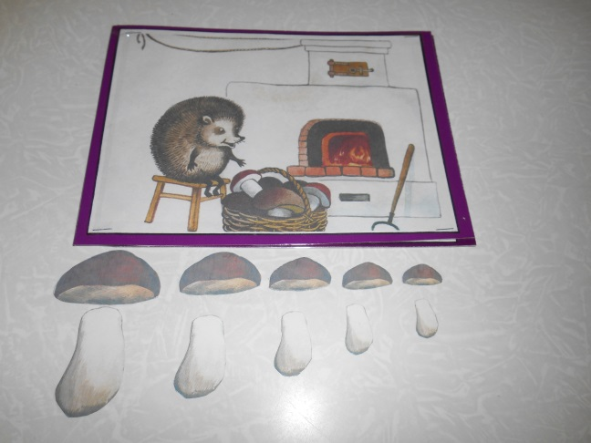
Дидактическая игра:
«Ежик развешивает грибы» 4- 5 лет
Задачи: Учить образовывать сравнительную степень имен прилагательных.
Ход игры: Рассмотрите вместе с ребенком сюжетную картинку. Расскажите ребенку небольшую историю про хозяйственного ежика «Жил да был в лесу еж. Он был очень хозяйственный. Собирал грибы и солил их на зиму. Да еще и сушил. Любил еж из грибных шляпок варить суп, а из ножек грибное рагу. Привяжет еж над печкой веревочку и начинает нанизывать на нее грибы. Грибов много. Тяжело ему одному с ними справиться» Предложите ребенку помочь ежу – рассортировать шляпки и ножки и ножки грибов по размеру, называть величину частей гриба по убывающей: большая ножка, поменьше, еще меньше, самая маленькая.
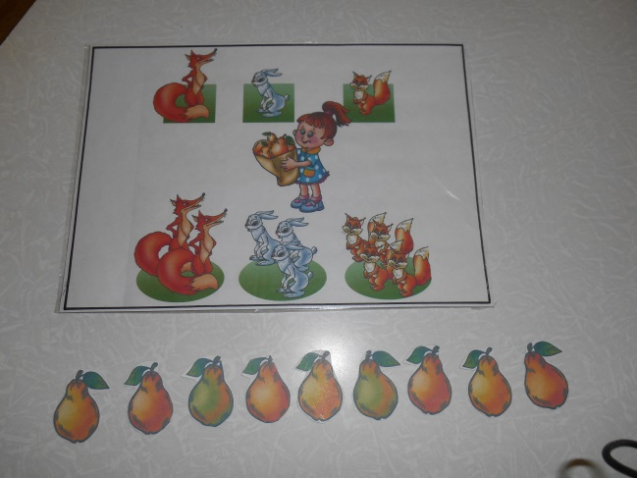
Дидактическая игра:
«Ласковая Маша» 3-4 года
Задачи: Учить ребенка правильно употреблять имена существительные в родительном падеже с числительными.
Ход игры: Покажите ребенку девочку на картинке. Расскажите что маша пришла в зоопарк. Маша ласковая девочка и ей очень жалко зверят. Машенька всех зверей называет ласково. Попросите ребенка помочь Маше назвать зверей ласково. Заяц-заинька, белка – белочка, лиса – лисонька.
Расскажите ребенку что Машенька принесла животным груши. Предложите ребенку угостить животных , спросите сколько их. Если ребенку трудно – покажите как это нужно сделать. «Я дал одну груши, две груши белочке, три груши лисичке и т. д.
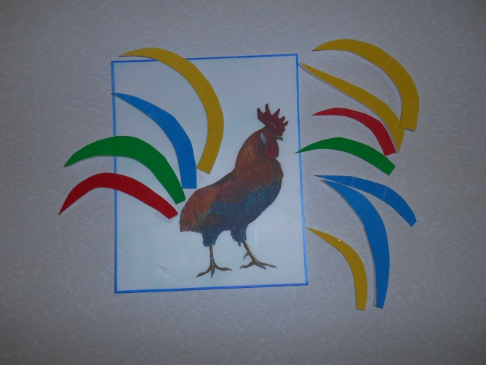
Дидактическая игра:
«Подбери петушку перышко» 2- 3 года.
Задачи: Вовлекать детей в игровое и речевое взаимодействие. Учить повторять простые предложения. Упражнять в умении различать и называть основные цвета.
Ход игры: Перед детьми изображение Петушка без хвоста. Дети рассматривают его и делают вывод, что хвоста нет. Воспитатель рассказывает ребятам что петушок просит подарить ему перышки. Помогите ребенку сформулировать предложение «Дарю тебе, петушок красное перышко» « Возьми синее перышко.»
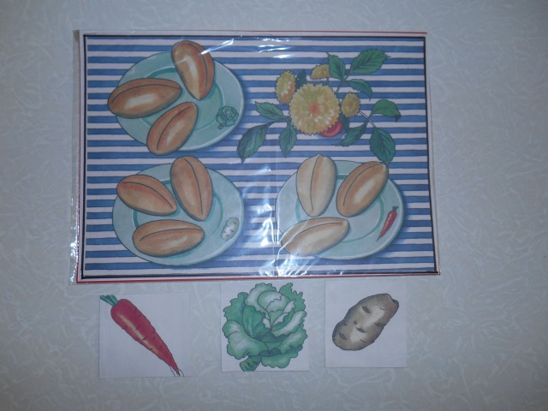
Дидактическая игра:
«Какая начинка» 5-6 лет.
Задачи: Учить ребенка образовывать слова способом сложения.
Ход игры: Чтение рифмовки:
К нам гости пришли,
Дорогие пришли,
Мы не зря компот варили
Пироги пекли…
Спросите ребенка «Как называется человек, который выращивает овощи?» ОВОЩЕВОД. Расскажите что овощевод пришел в гости с пирогами. Предложите ребенку угадать и назвать начинку в пирогах. Например «Эти пироги с капустной начинкой.»
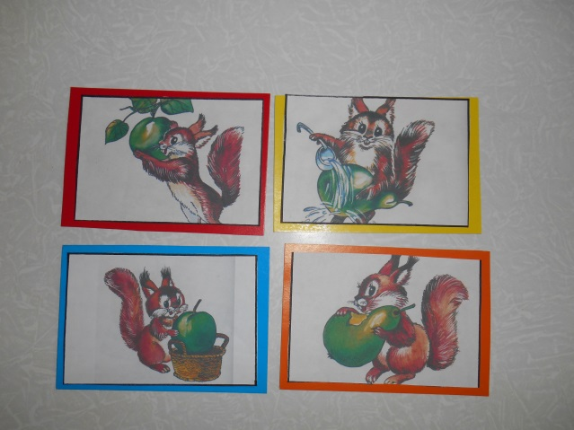
Дидактическая игра:
«Угадай и сделай так же» 3-4 года.
Задачи: Учить правильно согласовывать местоимение «Я» с глаголом несовершенного вида.
Ход игры: Предложите ребенку рассмотреть изображения, разложить их в правильном порядке. Назвать действия изображенные на них
«Белочка моет и Я мою», «Белочка кушает и я кушаю»

